三校合同コンテスト

キムジュンデンセツ3(的当てゲーム)

学籍番号/90296

氏名/木村純

・目的

DirectX2Dの学習とだれでも手軽に遊ぶことのできるゲームを作成することを目的とした。

・ゲームの説明

　野球のバッティングと的当てを組み合わせたオリジナル野球ゲームを企画した。企画当初はファミスタのような単純な野球ゲームを作成しようとしていたが、目的である手軽に遊べるに対してコミットしていなかった。どうすれば大勢の人が手軽に遊べるゲームになるか考えたところ、野球の醍醐味であるバッティングを軸に多くの人が経験したことのある的当てを組み合わせることにした。図1にゲームクリア条件等について示す。

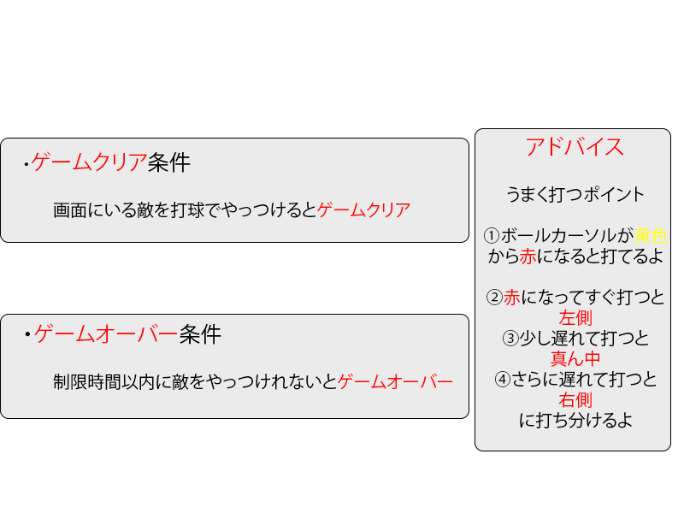

図1 ゲームクリア条件とその他の説明

・操作説明

　図2、3に操作方法を示す。ゲームパッドについて、Logicool Gamepad F310で動作確認済み。また、他ゲームパッドの配置等により対応ボタンが異なる場合がある。

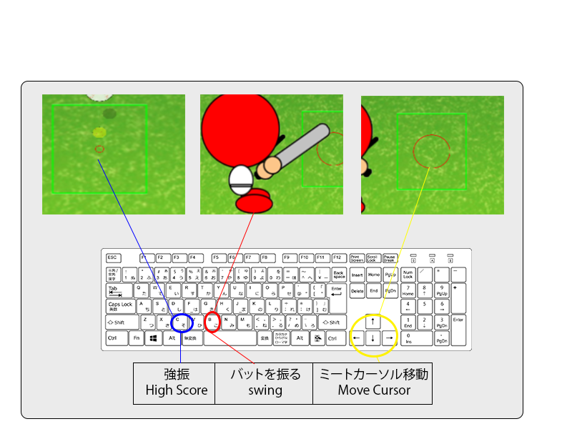

図2 キーボードによる操作方法

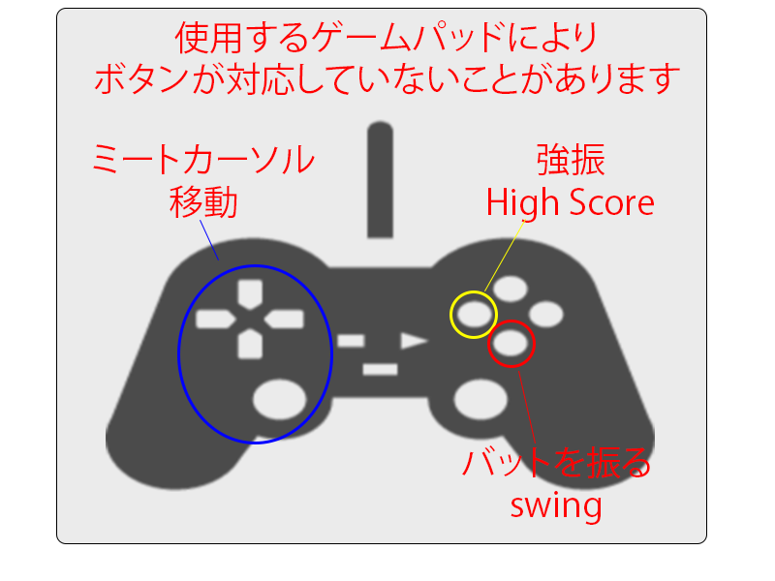

図3 ゲームパッドによる操作方法

・アピールポイント

1エネミー消去時のエフェクト

エネミーを4枚の四角ポリゴンで描画することにより、消去時の分裂エフェクトを実装することに成功した。また、diffuse値を変化させ徐々に赤く薄くなっている。図4に分裂したエネミーを示す。

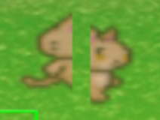

図4　分裂したエネミー

2自作素材

　本課題において、自作素材を作成した。図5に自作素材一覧を示す。

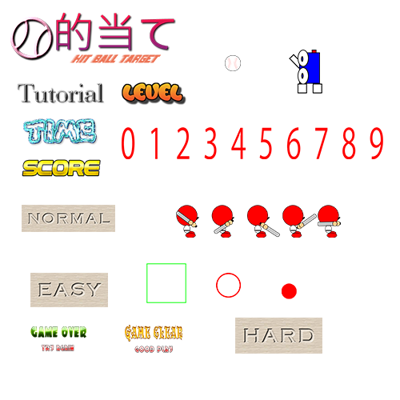

図5　素材一覧

3ゲームバランス

　難易度を3種類用意することでプレイヤーのやり込み度をかき立てるようにした。レベルHARDはかなり練習しないとクリアは望めない。

4投球カーソルの変色

　ユーザーフレンドリーにするため、少しでもタイミングをとりやすくできるように変色する処理をした。また、ボール影も実装しているが、高さを用いてないため、ボールの右斜め下にずっと描画されている。図6に投球カーソルを示す。

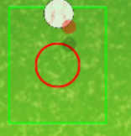　　　　　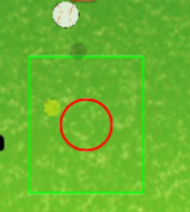

図6　投球カーソル(左赤、右黄)

5打球速度

　打球方向により打球速度を変えている。タイミングよくセンター返しすれば打球は早くなり、バッティング回数が増え、多く球を打つことができる。

6スコア、タイム

　スコアとタイムを実装している。これをもとにゲームクリア時の得点を保存し、ランキング化すれば対戦要素を追加することができる。

・今後の改善点

　テストプレイをしてもらったところ、中毒性があるという声をいただきました。よって、ゲーム性はこのまま維持しつつ以下の項目を改善、実装する。

①スコアのランキング、ファイル化

②ボールとバッティングの当たり判定(打球方向)

③ゲームパッドによるアナログスティック入力のアナログ化

④キャラクターやボールの影描画処理

終